СТ СЭВ 4409-83

Группа Т52

# СТАНДАРТ СОВЕТА ЭКОНОМИЧЕСКОЙ ВЗАИМОПОМОЩИ

# Единая система проектно-конструкторской документации СЭВ

# ЧЕРТЕЖИ СТРОИТЕЛЬНЫЕ

# Правила выполнения чертежей деревянных конструкций

Дата введения 1986-01-01

# ИНФОРМАЦИОННЫЕ ДАННЫЕ

1. Автор - делегация ЧССР в Постоянной комиссии по сотрудничеству в области стандартизации.

2. Тема - 01.634.33-80.

3. Стандарт СЭВ утвержден на 54-м заседании ПКС.

4. Сроки начала применения стандарта СЭВ:

|  |  |  |
| --- | --- | --- |
| Страны - члены | Сроки начала применения стандарта СЭВ | |
| СЭВ | в договорно-правовых отношениях по экономическому и научно-техническому сотрудничеству | в народном хозяйстве |
| НРБ | Январь 1987 г. | Январь 1987 г. |
| ВНР | Январь 1986 г. | Январь 1986 г. |
| СРВ |  |  |
| ГДР | Январь 1986 г. | Январь 1986 г. |
| Республика Куба |  |  |
| МНР |  |  |
| ПНР | Июль 1986 г. | Июль 1986 г. |
| СРР | - | - |
| СССР | Январь 1986 г. | Январь 1986 г. |
| ЧССР | Январь 1987 г. | Январь 1987 г. |

5. Срок проверки - 1990 г.

Настоящий стандарт СЭВ устанавливает правила выполнения рабочих чертежей деревянных строительных конструкций зданий и сооружений всех видов.

# 1. ОБЩИЕ ПОЛОЖЕНИЯ

1.1. Чертежи деревянных конструкций необходимо выполнять с соблюдением общих требований стандартов СЭВ ЕСКД, в том числе СТ СЭВ 3335-81.

1.2. В состав чертежей деревянных конструкций, как правило, включают:

1) чертежи элементов деревянных конструкций, предназначенные для их изготовления в заводских условиях или на строительной площадке;

2) чертежи деревянных конструкций, предназначенные для производства строительно-монтажных работ.

# 2. ЧЕРТЕЖИ ЭЛЕМЕНТОВ ДЕРЕВЯННЫХ КОНСТРУКЦИЙ

2.1. Чертежи выполняют, как правило, в следующих масштабах:

- сборочные (обзорные) чертежи - 1:10, 1:20, 1:50;

- чертежи выносных элементов и деталей - 1:1; 1:2; 1:5; 1:10; 1:20.

2.2. Правила выполнений линий на чертежах - по СТ СЭВ 1178-78. При этом выполняют сплошной прямой:

толстой линией - видимые контуры на видах и разрезах;

очень толстой линией - клееные соединения и арматуру в конструкциях.

2.3. Условное графическое обозначение дерева в сечении следует изображать в соответствии с СТ СЭВ 860-78. При необходимости изображения других древесных материалов допускается пользоваться дополнительными графическими условными обозначениями.

2.4. Изображения соединений и крепежных деталей следует выполнять в соответствии с СТ СЭВ 138-81 и СТ СЭВ 1978-79. Дополнительные упрощенные и условные изображения в соединениях приведены в таблице.

|  |  |  |
| --- | --- | --- |
|  | Изображение | |
| Наименование соединения | Упрощенное | Условное |
| На шпонках |  |  |
| На скобах |  |  |
| На коннекторах |  |  |

2.5. Допускается элементы деревянных конструкций на сборочных чертежах изображать упрощенно или схематически, дополняя их выносными элементами в более крупном масштабе с необходимой степенью детализации.

2.6. На чертежах элементов приводят размеры и другие необходимые данные по изготовлению и контролю.

2.7. На чертежах при необходимости приводят указания по антисептированию, био- и огнезащите.

Примеры выполнения чертежей элементов деревянных конструкций приведены в Информационном приложении 1.

# 3. ЧЕРТЕЖИ ДЕРЕВЯННЫХ КОНСТРУКЦИЙ

3.1. Чертежи выполняют, как правило, в следующих масштабах:

- чертежи схем расположения элементов - 1:50; 1:100; 1:200;

- фрагменты - 1:50; 1:100;

- выносные элементы - 1:2; 1:5; 1:10; 1:20.

3.2. На схемах расположения элементы деревянных конструкций изображают схематически - одной линией или контуром.

3.3. При выполнении схем расположения элементы конструкций изображают одной линией по оси элемента, в местах монтажных соединений допускается линию прерывать. Элементы, которые не могут быть изображены одной линией (столбы и прогоны в сечении и др.), выполняют контуром или условными знаками ( , , +, ).



3.4. При выполнении элементов конструкций на схемах расположения контурами все элементы изображают по их внешним граням.

3.5. При изображении элементов конструкций на схемах расположения применяют следующие типы линий:

для элементов, выполняемых в одну линию, - сплошную очень толстую линию;

для элементов, выполняемых контуром или условными графическими знаками, - сплошную толстую линию.

3.6. При изображении элементов конструкций на схемах расположения контуром применяют следующие типы линий:

- на видах - тонкую сплошную линию;

- в сечении - толстую сплошную линию.

3 7. Пример выполнения схемы расположения элементов деревянной конструкции приведен в Информационном приложении 2.

3.8. Пример чертежа анкеровки деревянных конструкций приведен в Информационном приложении 3.

ИНФОРМАЦИОННОЕ ПРИЛОЖЕНИЕ 1

# Примеры выполнения чертежей элементов

# деревянных конструкций

Деревянная составная балка на шпонках

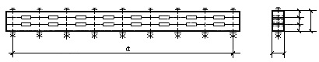

Черт. 1

Узлы деревянных конструкций

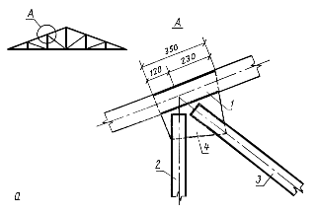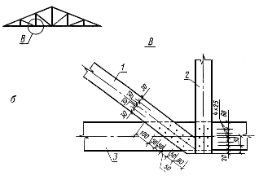

а - клееное узловое соединение (1 - продольный элемент верхнего пояса, 2 и 3 - раскосы,

4 - соединительный элемент с фасонкой); б - гвоздевое узловое соединение ( 1 и 2 - раскосы,

3 - продольный элемент нижнего пояса)

Черт. 2

ИНФОРМАЦИОННОЕ ПРИЛОЖЕНИЕ 2

# Пример выполнения схемы расположения элементов деревянной конструкции

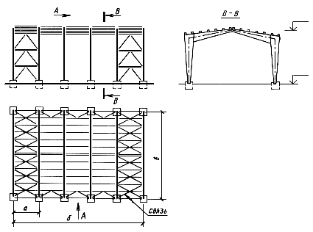

Черт. 3

ИНФОРМАЦИОННОЕ ПРИЛОЖЕНИЕ 3

# Пример чертежа анкеровки деревянной конструкции

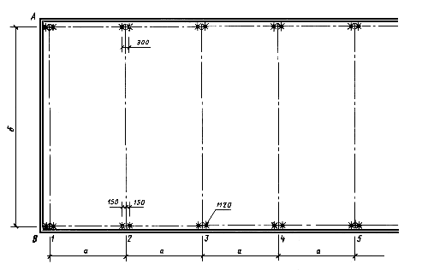

А, В - обозначение рядов анкерованных стоек;

1, 2, ... - обозначение расположения главных несущих конструкций

Черт. 4